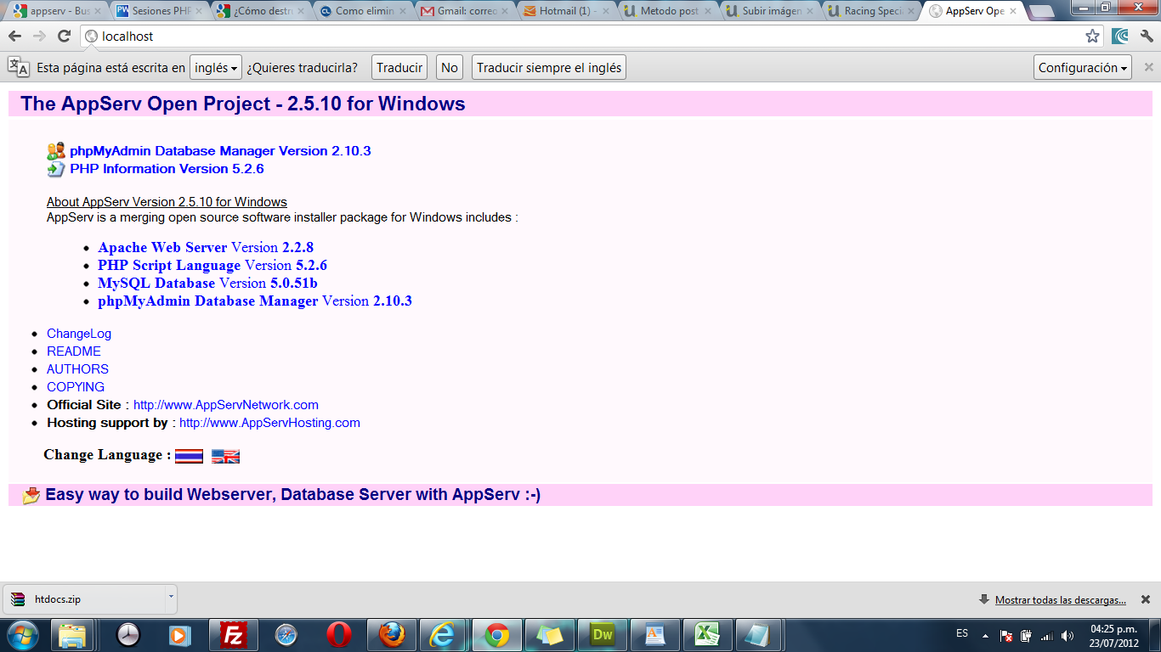

url: localhost



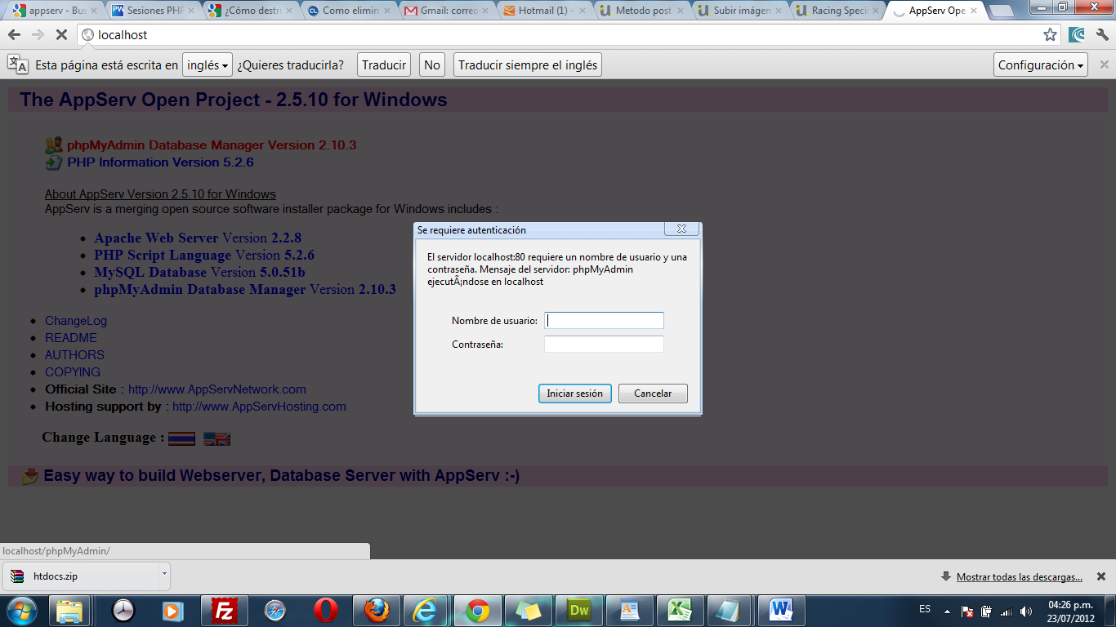

Usuario:root

Password:es que definieron en la instalación de appserv

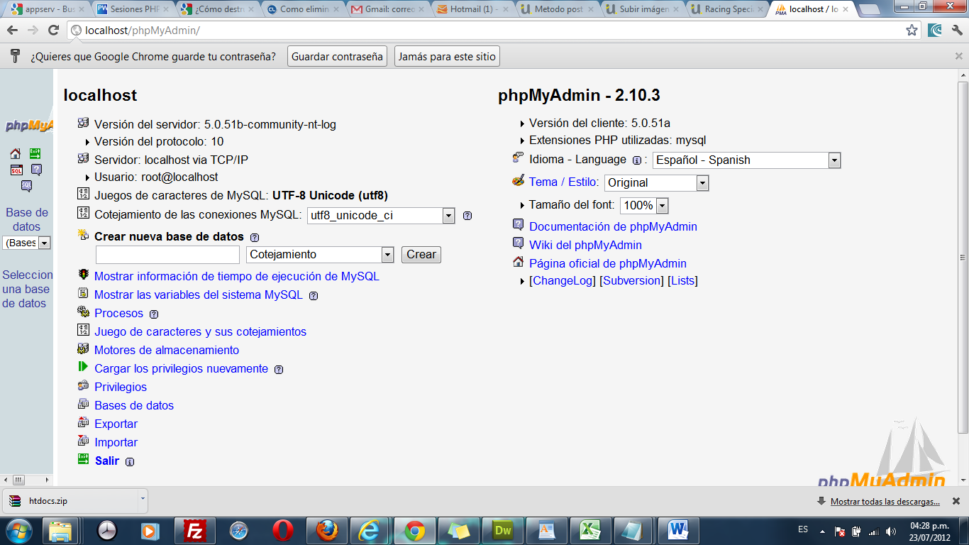

Crear una bd : reacing

Y crear

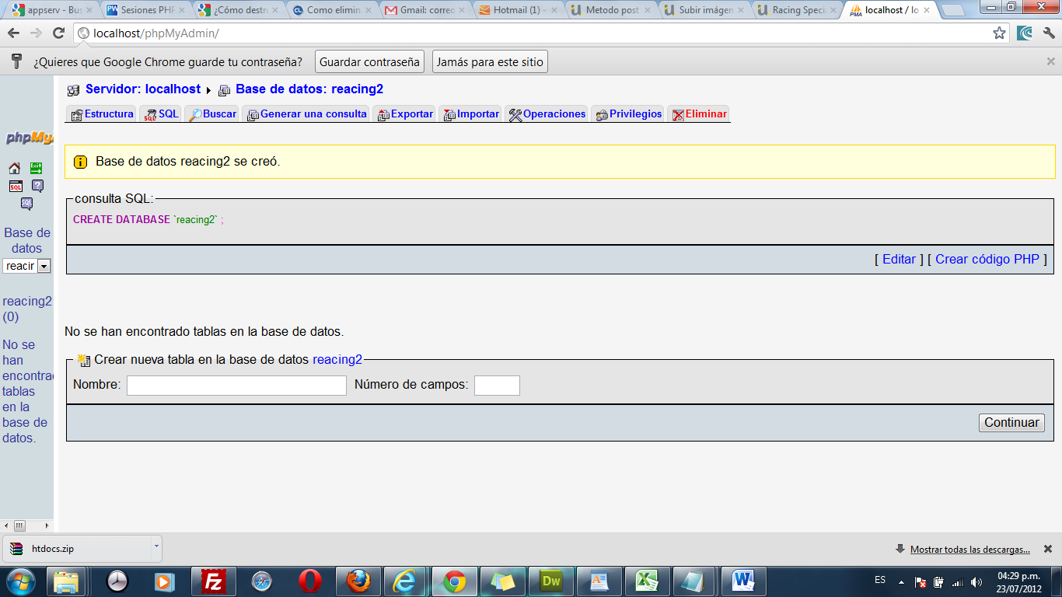

Das en importar tu bd

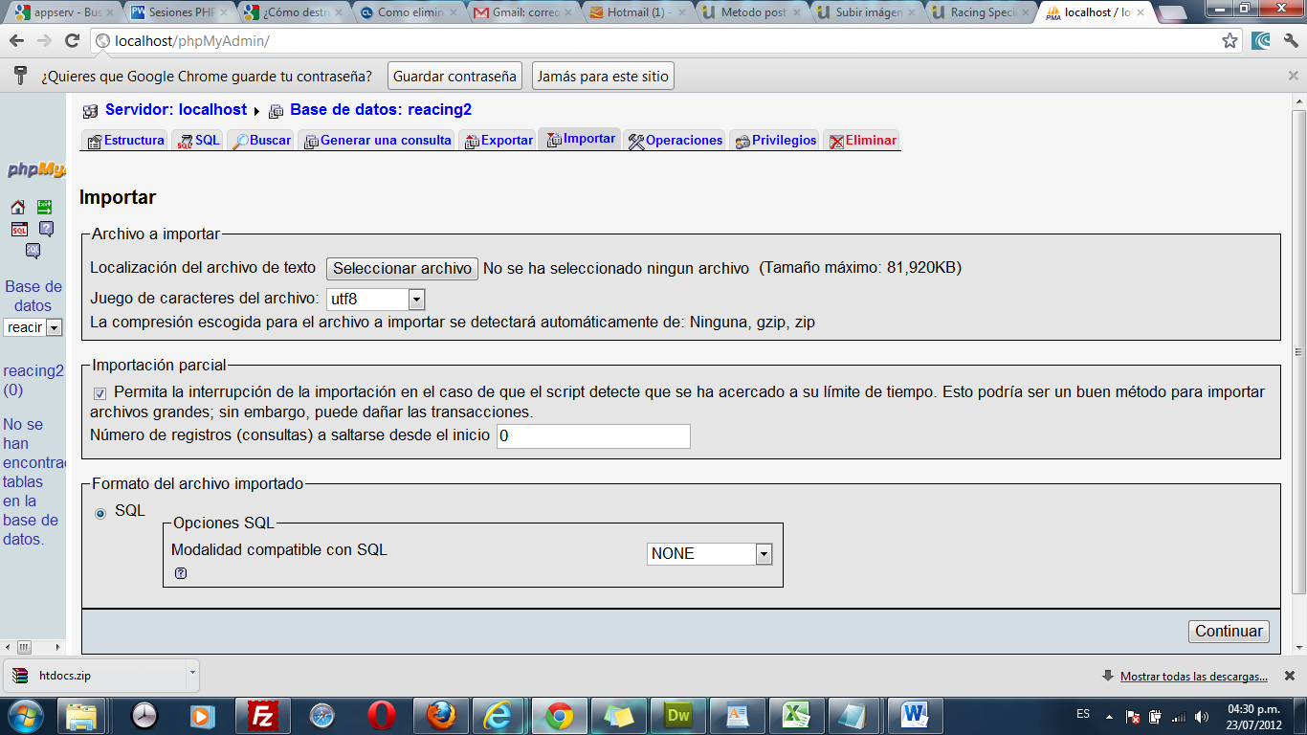

Seleccionas la ruta : donde descargaces

Para arrancarlo en tu navegador colocas url : <http://localhost/htdocds/subir_imagenes/categorias.php> dar de alta categorías

<http://localhost/htdocds/subir_imagenes/> dar de alta productos

<http://localhost/htdocds/> proyecto principal

en internet esta aca:

<http://www.artesweb.com.mx/r/> principal

<http://www.artesweb.com.mx/r/subir_imagenes/Index.php?> Dar de alta productos

<http://www.artesweb.com.mx/r/subir_imagenes/categorias.php> dar de alta categorias